Sensoren, Aktuatoren und das Mainboard brauchen Strom, um zu funktionieren.
- Zeichne ein, wie man eine Batterie und einen Lichtsensor verbindet.

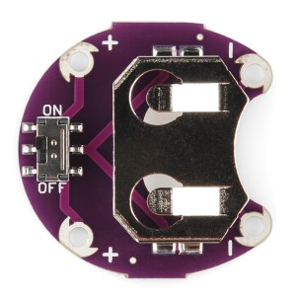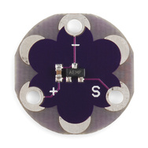

Was ist dabei wichtig?

Der Sensor hat einen Pin mit „Plus (+)” und einen mit”Minus (-)“. Warum gibt es noch einen Dritten?

- Wie verbindet man einen Batteriehalter mit einen Aktuator?

Was kannst du überprüfen, wenn der Aktuator nicht funktioniert?

- Male die drei Verbindungen zwischen den Elemente des Systems so an:
- Der Stromkreis vom Batterienhalter zum LilyPad Mainboard in grün.
- Der Stromkreis vom Batterienhalter zum Lichtsensor in rot.
- Der Stromkreis vom LilyPad Mainboard über die LED zum Batteriehalter in blau.
- Die Verbindung vom Lichtsensor zum LilyPad Mainboard in organge.

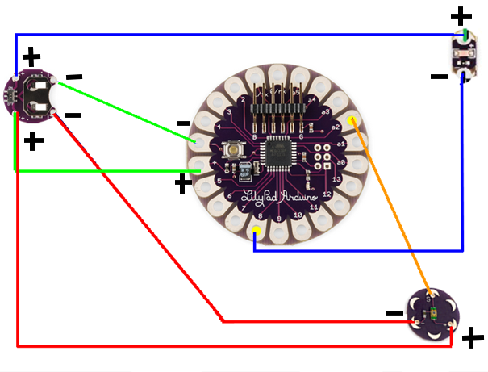
- Welche Komponenten kannst du hier entdecken?

- Pin A2 und 8 sind programmiert. Was wird passien?

